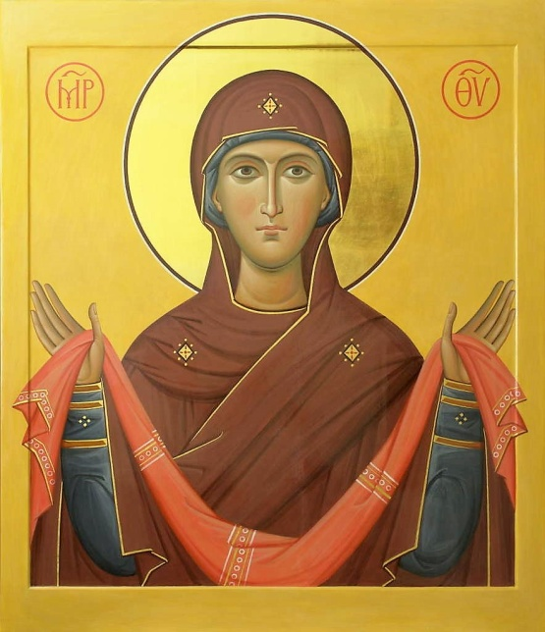
История Покрова Пресвятой Богородицы.
Покров (головной убор) Пресвятой Богородицы — это бесценное свидетельство земной жизни Божией Матери.
Согласно преданию, эту одежду Божия Матерь особо хранила всю жизнь, помня о том, что в ней Она была в ночь Рождества Спасителя! Это и та самая Риза Божией Матери, которая некогда хранилась в Константинополе и в 860-м году спасла Царьград от нападения князей Аскольда и Дира (в память об этом событии и установлен великий церковный праздник Покров Пресвятой Богородицы, 14 октября).
Известно, что до VII-го века Святыня находилась в Палестине. Но затем, когда на Византию и на входящую в её состав Палестину напали кочевые племена авар, которые были язычниками и уничтожали христианские святыни, благочестивые христиане-паломники перевезли её со Святой Земли в Константинополь, и затем, спустя два столетия, она оказалась в Европе в городе Шартре.
Исторические хроники этого города повествуют нам о двух великих чудесах, происшедших от Плата, по молитвам и заступничеству Пресвятой Богородицы. В 911-м году, когда на плохо укрепленный город наступал отряд норманнов–язычников, беспощадно разрушавших города Европы, епископ Гантельм и горожане с молитвой о заступничестве вывесили Плат на стены города, и Пречистая, подобно тому, как это было в Константинополе, заступается за город. Происходит чудо – свирепые «люди с Севера» обращаются в бегство и больше никогда не нападают на город. Предводитель отряда норманнов принимает христианство.
Второе чудо, связанное с историей города Шартра, происходит в 1194-м году, когда главный храм города был практически уничтожен пожаром, который бушевал три дня. Горожане в отчаянии смотрели, как пламя пожирало собор и рушило его своды. Три дня пламя не стихало, и город скорбел о потери почитаемой и любимой Святыни. Великим чудом было, кода из-под развалин выбрались трое живых клириков храма с Платом. Кругом бушевал огонь, но Святыню и людей, сохраняющих ее, он не коснулся.
Это чудо побудило горожан построить новый храм – такой, какого не было прежде. Строили его «всем миром». Известно, что участие в строительстве храма в ту пору, согласно исторической хронике, благословлялось как важнейшее общеевропейское христианское дело. Большой вклад в строительство делает Людовик IX, который присутствует при освящении Шартрского кафедрального храма в 1260-м году. Собор этот является в истории Франции первым, посвященным Пресвятой Богородице.
Во время безбожной Французской революции, чтобы спасти Святыню, её разделяют на несколько частей. Рискуя своей жизнью, благочестивые прихожане сохраняют её у себя от богоборческого революционного террора. В 1819-м году, по милости Божией, самый крупный из этих фрагментов возвращается в храм.
В 1827 году проводится экспертиза, которая устанавливает, что возраст ткани датируется первым веками и соответствует технологии Палестинского ткачества I века. «Во время проведения исследования, – говорится в акте экспертизы, – не было выявлено никаких фактов, опровергающих предположение, согласно которому на Деве Марии в момент Рождения Иисуса Христа была надета именно эта ткань».
В Городецкую епархия ковчег с частицей Покрова Божией Матери прибывает из Элистинской и Калмыцкой епархии Русской Православной Церкви. Святыня будет перемещаться по Приходам епархии с 13 августа по 03 сентября по графику.

